Càlcul i mesura de raons trigonomètriques (I).

- Fixa’t en els angles i completa les raons trigonomètriques, i calcula els angles α i β

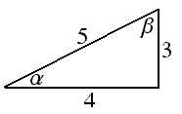
- Fixa’t en els angles i completa les raons trigonomètriques, i calcula els angles α i β

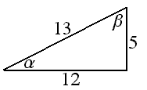

- Les mesures dels catets d’un triangle rectangle són 3,6 cm i 2,7 cm. Dibuixa el triangle i calcula el valor del sinus de cadascun dels angles aguts. Calcula també el valor d’aquests angles.

- La hipotenusa d’un triangle rectangle mesura 5,3 cm i un dels seus catets, 4,5 cm. Dibuixa el triangle i calcula el valor dels cosinus dels seus angles aguts. Calcula també el valor d’aquests angles.

- Dissenya un esglaó que sigui còmode per a una escala que substitueix una rampa de 30º.

- Calcula $\text{sin}(α)$, i calcula α
β

31
67
α
7
5

α
9
7

- Calcula $\text{cos}(β)$i , i calcula β

- Calcula $\text{tan}(α)$, i calcula α

α
8
5

- Calcula $\text{sin}(α)$, i calcula α

α

22
17

α
6
7.2
4

α

19
21

- Calcula $\text{cos}(α)$, i calcula α

8. Calcula $\text{cos}(α)$ i $\text{tan}(α)$
C
α
12
18
13.4

